**Práctica 1: Web Scraping**

**La Bolsa: El Ibex 35 en tiempo real**

1. Título del dataset. Poned un título que sea descriptivo.

La bolsa.

1. Subtítulo del dataset. Agregad una descripción ágil de vuestro conjunto de datos por vuestro subtítulo.

El Ibex 35 en tiempo real.

1. Imagen. Agregad una imagen que identifique vuestro dataset visualmente

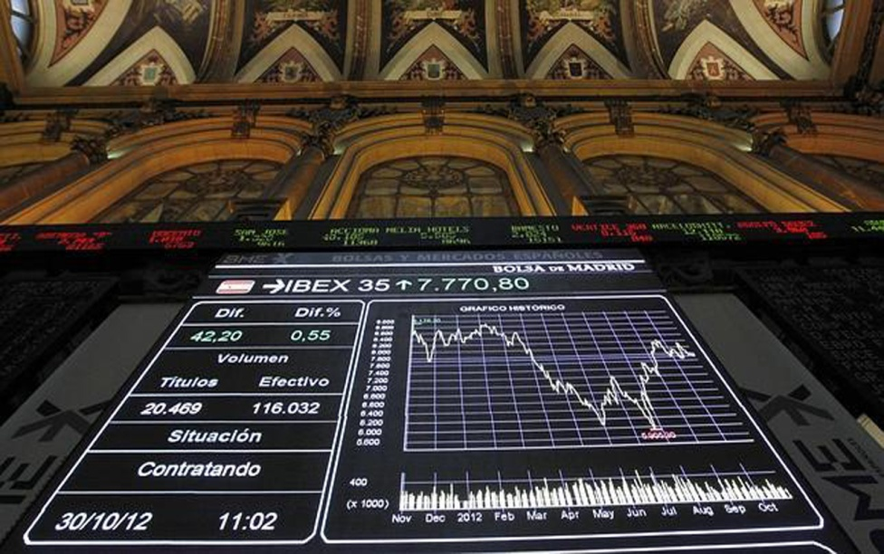

1. Contexto. ¿Cuál es la materia del conjunto de datos?
2. Contenido. ¿Qué campos incluye? ¿Cuál es el periodo de tiempo de los datos y cómo se ha recogido?

Los campos que incluye son el nombre de la compañía, el valor de su acción, y la hora a la que está tomado dicho valor.

El periodo de tiempo de los datos va cada día desde la apertura al cierre de la bolsa.

1. Agradecimientos. ¿Quién es propietario del conjunto de datos? Incluid citas de investigación o análisis anteriores.
2. Inspiración. ¿Por qué es interesante este conjunto de datos? ¿Qué preguntas le gustaría responder la comunidad?
3. Licencia. Seleccionad una de estas licencias y decid porqué la habéis seleccionado:

* Released Under CC0: Public Domain License
* Released Under CC BY-NC-SA 4.0 License
* Released Under CC BY-SA 4.0 License
* Database released under Open Database License, individual contents under Database Contents License
* Other (specified above)
* Unknown License

1. Código: Hay que adjuntar el código con el que habéis generado el dataset, preferiblemente con R o Python, que os ha ayudado a generar el dataset
2. Dataset: Dataset en formato CSV

Ambos apartados se responden mediante los ficheros adjuntos ‘StockExchange.ipynb’ y ‘IBEX35.csv’ respectivamente.